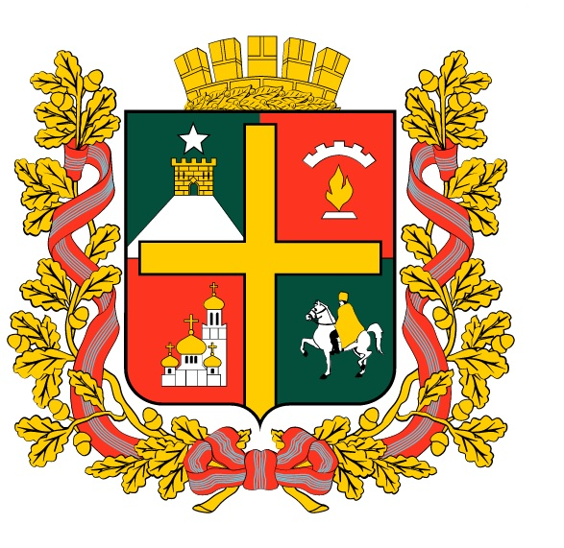
КОМИТЕТ ПО УПРАВЛЕНИЮ МУНИЦИПАЛЬНЫМ ИМУЩЕСТВОМ ГОРОДА СТАВРОПОЛЯ
П Р И К А З

. .2021 г. Ставрополь №

О признании утратившим силу приказа заместителя главы администрации города Ставрополя, руководителя комитета по управлению муниципальным имуществом города Ставрополя от 14.09.2020 № 50 «Об утверждении административного регламента комитета по управлению муниципальным имуществом города Ставрополя по предоставлению муниципальной услуги «Согласование местоположения границ земельных участков, образованных из земель и земельных участков, находящихся в муниципальной собственности или государственная собственность на которые не разграничена, или смежных с ними»

В соответствии с Положением о комитете по управлению муниципальным имуществом города Ставрополя, утвержденным решением Ставропольской городской Думы от 25 февраля 2015 г. № 612

ПРИКАЗЫВАЮ:

1. Признать утратившим силу приказ заместителя главы администрации города Ставрополя, руководителя комитета по управлению муниципальным имуществом города Ставрополя от 14.09.2020 № 50 «Об утверждении административного регламента комитета по управлению муниципальным имуществом города Ставрополя по предоставлению муниципальной услуги «Согласование местоположения границ земельных участков, образованных из земель и земельных участков, находящихся в муниципальной собственности или государственная собственность на которые не разграничена, или смежных с ними».
2. Настоящий приказ вступает в силу на следующий день после дня его официального опубликования в газете «Ставрополь официальный. Приложение к газете «Вечерний Ставрополь».

Заместитель главы администрации
города Ставрополя, руководитель
комитета по управлению муниципальным
имуществом города Ставрополя Д.С. Кравченко

